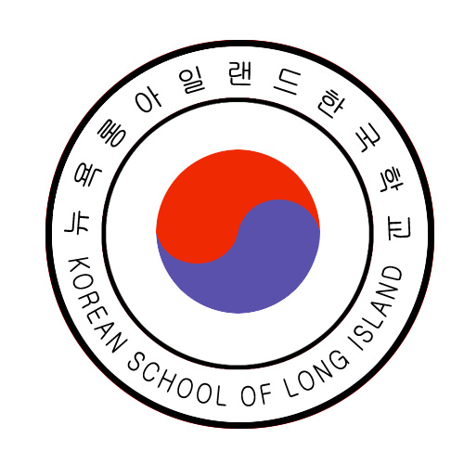
롱 아 일 랜 드 한 국 학 교
The Korean H. School of Long Island
www.likoreanschool.org likoreanschool@gmail.com
문서번호: 02152020
수 신: 재미한국학교동북부협의회 산하 각 한국학교
제 목: 제 36회 미동북부한국어동화구연대회
한국어 교육에 사명을 다하시는 재미한국학교 동북부협의회 산하 각 한국학교 모든 선생님들께 감사드리며, 본교가 주최하는 제36회 미동북부한국어동화구연대회를 다음과 같이 개최함을 알려드립니다.

1. 일 시 : 2020년 4월 4일(토요일) 오후 2시~5시
2. 장 소 : KCS (Korean Community Services.동포회관) 203-05 32nd Avenue, Bayside, NY 11361
3. 참가자격 : 1) 정규학교(1학년~6학년)에 재학 중이며 동북부협의회 회원교에 소속된 학생.
2) 한국이나 외국에서 3학년 전에 미국에 와서 5년 이상 거주한 학생.
3) 미동북부한국어동화구연대회에서 대상, 금상을 수상한 학생은 제외.
4) 동화를 완전히 외워서 구연하는 학생.
5) 교내 동화대회에서 입선한 학생으로 각 학교에서 추천한 학생.
(한 학교에서 2명까지 참가 가능)
4. 동화구연시간: 3~4분
5. 시 상:
① 대 상 1명 : 장학금, 부상 및 트로피: 대한민국 총영사상
② 금 상 2명 : 장학금 및 트로피: 초.중등부 각 1명
③ 은 상 2명 : 장학금 및 트로피: 초.중등부 각 1명
④ 동 상 2명 : 장학금 및 트로피: 초.중등부 각 1명
⑤ 장 려 상 : 장학금 및 트로피: 초. 중등부 약간명
⑥ 인기상 1명 : 장학금 및 트로피
⑦ 참 가 상 : 수상자를 제외한 참가자 전원
6. 신청마감: 2020년 3월 23일(월요일, 23일 우편 소인 인정)
- 당일 접수는 받지 않습니다.
- 참가신청서와 참가비, 그리고 심사를 위한 동화 원고를 꼭 첨부하여 보내 주십시오.
7. 참 가 비: $30.00 (1인당) Pay to: K. H. S. L. I.
우편물 보내실 곳: Hyejin Han
157-05 18 Ave. #1FL. Whitestone, NY 11357
전자 접수 E-mail: likoreanschool@gmail.com
8. 후원/협찬 : 뉴욕총영사관, 재미한국학교동북부협의회, 1660K-라디오. 한국일보, 중앙일보,뉴욕일보.
9. 참고 사항 : 참가 학생들은 오후 1시 30분까지 오셔서 구연 순서를 위한 추첨을 하시기 바랍니다.
10. 문의처 : 917-757-6557, 917-443-1823 likoreanschool@gmail.com

롱아일랜드한국학교 교장:고은자, 이사장:안중식 학부모회장:황성미
롱아일랜드한국학교 <Bayside High School>: 32-24 Corporal Kennedy St, Bayside, NY 11361

